ICE24 OS

Documentación actual
del proyecto
  - Estado funcional y técnico · presupuesto aceptado · visión de la primera versión

Versión documental
1.1 — línea base con plataforma y presupuesto actualizados
Fecha de corte
18 de agosto de 2026
Estado
Borrador consolidado para revisión y aprobación
Plataforma objetivo
Aplicación web progresiva en Vercel con Supabase PostgreSQL/Auth/Storage

Documento confidencial de trabajo · ICE24

Control del documento
Campo | Valor
Propósito | Consolidar el estado actual del proyecto y servir como referencia para Fase 1.
Fuentes | context/*.md y docs/*.md del repositorio ICE24OS.
Audiencia | Dirección, Producto, Ingeniería, Seguridad, Operación, Sanidad y Jurídico.
Alcance | Decisiones vigentes, MVP-1, arquitectura, presupuesto, riesgos y ruta inmediata.

Resumen ejecutivo
ICE24 OS continúa en definición avanzada: aún no existe una aplicación desplegada, pero la línea base documental ya permite iniciar el monorepo, publicar una URL de desarrollo y construir una rebanada vertical de mantenimiento con datos sintéticos.
Decisión principal
La primera entrega real será el MVP-1: una PWA privada para una cuenta piloto que permite gestionar sucursales y máquinas, crear y asignar órdenes de mantenimiento, ejecutar checklists con fotografías incluso con conectividad intermitente, sincronizar, revisar historial y conservar auditoría.
Dimensión | Línea base actual
Plataforma | Vercel para web/funciones · Supabase para PostgreSQL, Auth y Storage
Aplicación | PWA responsive · Next.js + NestJS · TypeScript
Datos | Supabase PostgreSQL/PostGIS + RLS como defensa adicional
Identidad | Supabase Auth · Authorization Code + PKCE · patrón BFF
Capacidad piloto | 1 cuenta · hasta 5 sucursales · 25 máquinas · 20 usuarios (supuesto)
Presupuesto | $2,000 MXN/mes de gasto fijo operativo; Stripe variable por separado
Disponibilidad | 99.5% mensual para PWA+BFF y API privada
Continuidad | RPO 15 min · RTO 4 h para datos transaccionales

Contenido
- Visión, problema y objetivos
- Estado actual del proyecto
- Usuarios, roles y autorización
- Alcance funcional y releases
- MVP-1: definición de la primera versión
- Así se verá la primera versión
- Escenario operativo de punta a punta
- Arquitectura de solución en Vercel y Supabase
- Stack y estructura técnica
- Datos, seguridad e identidad
- Offline, archivos, observabilidad y continuidad
- Entornos, costos y despliegue
- Calidad y criterios de aceptación
- Estado de Fase 0 y gates
- Riesgos, bloqueos y decisiones abiertas
- Ruta recomendada
- Anexos: decisiones y documentos fuente
Cómo leer este documento
Los elementos marcados como línea base o aceptados habilitan construcción. Los elementos en revisión requieren aprobación. Los bloqueos externos impiden activar funciones específicas, pero no detienen el esqueleto web ni el flujo piloto de mantenimiento.

1. Visión, problema y objetivos

1.1 Visión
ICE24 OS será la plataforma web de operación y trazabilidad para administrar cuentas, sucursales, máquinas, mantenimiento, evidencias, cumplimiento y, en releases posteriores, inventario, ventas, pedidos y publicación técnica/sanitaria.

1.2 Problema que resuelve
- Información operativa dispersa entre hojas, mensajes, fotografías y archivos sin historial consistente.
- Dificultad para conocer qué máquina requiere atención, quién es responsable y qué evidencia existe.
- Riesgo de mezclar información entre empresas, sucursales o perfiles con distintos privilegios.
- Conectividad variable en campo y necesidad de conservar avance sin duplicar operaciones.
- Necesidad de publicación deliberada y separada de información privada, técnica o sanitaria.

1.3 Objetivos del primer ciclo
Objetivo | Resultado observable
Disponibilidad web | Entorno de desarrollo accesible por URL desde Fase 1.
Flujo completo | Orden de mantenimiento creada, ejecutada, sincronizada y auditada.
Seguridad por diseño | Separación por cuenta, autorización de servidor y mínimo privilegio.
Aprendizaje del piloto | Medir adopción, cumplimiento, sincronización e incidentes durante 60 días.
Base extensible | Monolito modular y contratos estables para agregar dominios sin rehacer la plataforma.

1.4 Principios
- Denegación por defecto; separación estricta entre identidad, cuenta, ámbito y acción.
- El servidor autoriza; ocultar la interfaz no concede ni revoca permisos.
- Una rebanada vertical útil antes de ampliar dominios.
- Infraestructura reproducible, imágenes inmutables y secretos fuera del repositorio.
- Operación offline explícita, auditable e idempotente.
- No publicar/eliminar información regulada sin aprobación y trazabilidad.

2. Estado actual del proyecto
La Fase 0 cuenta con entregables documentales para gobierno, producto, plataforma, stack, identidad, autorización, continuidad, integraciones, soporte, incidentes y backlog. El proyecto todavía no es una aplicación desplegada: la siguiente fase crea el monorepo, los servicios base y el primer entorno web.
Área | Estado | Qué existe hoy
Producto | En revisión | MVP-1 definido, métricas de éxito y alcance excluido.
Plataforma | Aceptada | Vercel + Supabase; tope fijo de $2,000 MXN/mes.
Stack | Aceptado | Node 24 LTS, Next.js, NestJS, Vitest y Playwright.
Identidad | En revisión | Supabase Auth, BFF, sesiones, 2FA y recuperación propuestos.
Autorización | En revisión | 9 roles base, RBAC+ABAC y pruebas negativas obligatorias.
Continuidad | En revisión | SLO, RPO/RTO, retención y pruebas de restauración.
Backlog | Documentado | Épicas trazables y orden inicial de releases.
Implementación | Pendiente Fase 1 | No hay todavía código de aplicación ni infraestructura aprovisionada.
Gate habilitado
Puede iniciarse Fase 1 y desplegarse un esqueleto con datos sintéticos. No se autoriza todavía cargar datos reales, publicar contenido sanitario o activar importaciones Excel.

2.1 Madurez de las decisiones
- Aceptado para construcción: stack técnico y Vitest.
- Aceptado para implementación: Vercel, Supabase y tope operativo de $2,000 MXN al mes.
- En revisión funcional u operativa: MVP, RACI, identidad, autorización, continuidad, proveedores, soporte e incidentes.
- Bloqueado por insumos externos: Excel reales, plantillas aprobadas y dictamen sanitario/jurídico.

3. Usuarios, roles y autorización
El modelo distingue identidad global, relación con una cuenta, ámbito de operación y acción solicitada. Cada comando es autorizado por la API mediante RBAC+ABAC; la regla base es denegar.
Código | Rol | Ámbito máximo
IA | ICE24 Admin | Global, sólo acciones explícitas
IO | ICE24 Operaciones | Global operativo, sin secretos ni cobros
OW | Propietario de cuenta | Su cuenta y recursos asociados
TC | Técnico | Asignaciones y máquinas autorizadas
OP | Operador | Sucursal/máquinas asignadas
SA | Responsable sanitario | Ámbito sanitario asignado
DV | Repartidor | Asociaciones, pedidos y evidencia propios
RA | Restaurante Admin | Su negocio y pedidos
AU | Consulta/Auditor | Lectura/exportación expresamente concedida

3.1 Controles reservados
- Alta global, revocación global y overrides documentados: sólo ICE24 Admin.
- Publicación sanitaria: Responsable Sanitario y, cuando aplique, segunda aprobación ICE24.
- Recuperación manual: dos operadores distintos; nadie se autoaprueba.
- Cuenta en modo lectura: permite consulta autorizada y bloquea comandos.
- Descargas confidenciales y acciones críticas: auditadas y con reautenticación cuando corresponda.

3.2 Clases de datos
Clase | Ejemplos | Regla
Pública | Versión deliberadamente publicada | Sólo datos aprobados para portal público
Interna | Estados y catálogos | Usuario autenticado con módulo y ámbito
Confidencial | Contacto, ubicación, costos, ventas | Mínimo privilegio; descarga auditada
Restringida | Recuperación, fiscal, originales, auditoría | Acción nominativa; nunca en logs

4. Alcance funcional y releases
El alcance completo del producto permanece como roadmap. La estrategia evita intentar todos los dominios antes de obtener evidencia real con mantenimiento.
Release | Propósito | Dominios principales
MVP-1 | Piloto web de mantenimiento | Identidad, cuentas, sucursales, máquinas, órdenes, checklist, fotos, offline, historial y auditoría
MVP-2 | Piloto técnico-sanitario | Bitácoras, laboratorio/restricciones mínimas y documentos/portal indispensables, sólo tras validación
Siguientes | Expansión operativa | Inventario, costos, ventas, tarjetas, pedidos, reparto, suscripción y publicación ampliada

4.1 Incluido en MVP-1
- Inicio de sesión, recuperación y selección de contexto de cuenta.
- Administración mínima de una cuenta piloto, sucursales, máquinas y asociaciones de usuarios.
- Mantenimiento preventivo/correctivo, tickets, órdenes, asignación, prioridades y vencimientos.
- Ejecución móvil con checklist, notas, fotografías, guardado local y sincronización.
- Conflicto controlado, historial, auditoría y notificaciones transaccionales.
- PWA instalable y responsive para escritorio, Android e iOS soportados.

4.2 Fuera de MVP-1
- Reglas sanitarias publicables, laboratorio y límites normativos.
- Portal público/QR y publicación de documentos regulados.
- Inventario avanzado, Excel de ventas, tarjetas, pedidos y reparto.
- Cobro automático; Stripe puede evaluarse en sandbox sin condicionar el piloto.
- Migración masiva; sólo carga inicial controlada y auditable.

5. MVP-1: definición de la primera versión
Hipótesis de valor
Si una cuenta piloto puede programar, ejecutar y demostrar mantenimiento desde una misma aplicación web —aun con red intermitente— ICE24 obtendrá trazabilidad operativa y evidencia suficiente para decidir la siguiente expansión.

5.1 Capacidad de referencia
Elemento | Supuesto de piloto
Cuentas | 1
Sucursales | Hasta 5
Máquinas | Hasta 25
Usuarios | Hasta 20
Plataformas | Escritorio web, Android PWA e iOS PWA
Datos | Sintéticos en desarrollo; reales sólo después de gates de producción

5.2 Métricas de los primeros 60 días
Métrica | Objetivo
Invitados que completan primer acceso | >= 80%
Órdenes asignadas completadas en PWA | >= 70%
Actividades completadas antes de vencer | >= 85%
Sincronizaciones sin soporte | >= 98%
Incidentes P0/P1 por pérdida/exposición | 0
Usuarios piloto activos semanalmente | >= 60%

6. Así se verá la primera versión
Las siguientes pantallas son una visualización conceptual, no una interfaz implementada. Mantienen la identidad azul de ICE24, estados comprensibles por texto y color, navegación clara en escritorio y controles táctiles con estado de sincronización visible en móvil.

6.1 Escritorio: tablero de mantenimiento
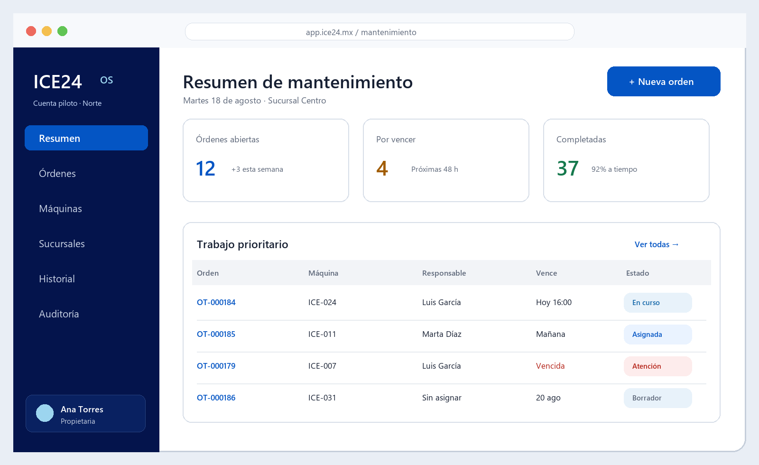
Figura 1. Concepto de la vista inicial para propietario u operaciones.
- Resumen inmediato de carga, vencimientos y cumplimiento.
- Filtro por cuenta y sucursal sin mezclar ámbitos.
- Acceso visible a órdenes, máquinas, historial y auditoría según permisos.
- Estados comprensibles por texto y color; el color nunca es la única señal.

6.2 Móvil: ejecución de una orden
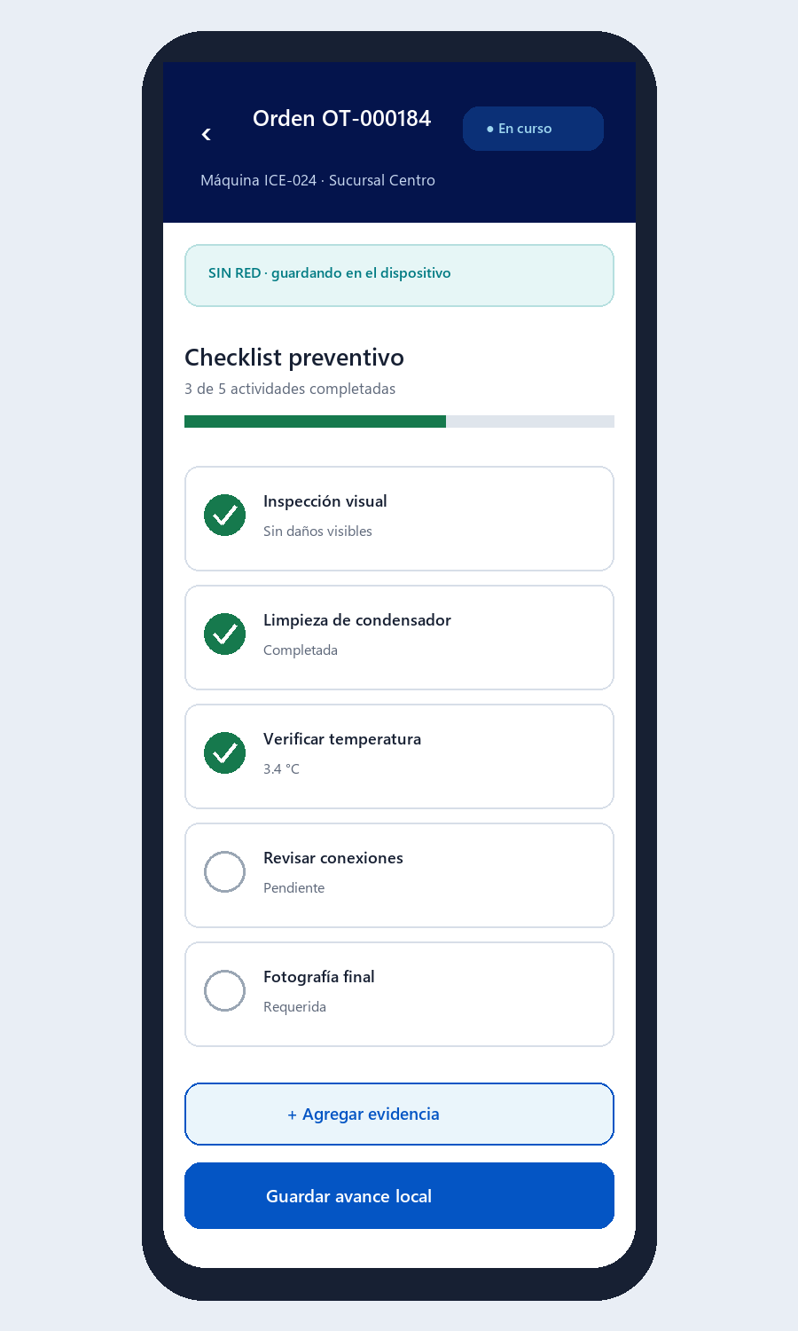
Figura 2. Concepto de la experiencia de campo en PWA instalada.
Comportamiento clave
La pérdida de red no borra el trabajo ni simula una sincronización. La aplicación muestra que está offline, guarda comandos y fotografías en el dispositivo, conserva identificadores idempotentes y sincroniza cuando vuelve la conectividad.

6.3 Pantallas mínimas
Superficie | Pantallas del primer corte
Acceso | Inicio de sesión, 2FA cuando aplique, recuperación y selección de cuenta
Administración | Resumen, sucursales, máquinas, usuarios/asociaciones
Mantenimiento | Listado, detalle, creación/asignación, ejecución, conflicto e historial
Auditoría | Eventos por recurso, actor, fecha y acción; exportación sólo autorizada
Sistema | Estado offline/sincronización, notificaciones y sesión

7. Escenario operativo de punta a punta
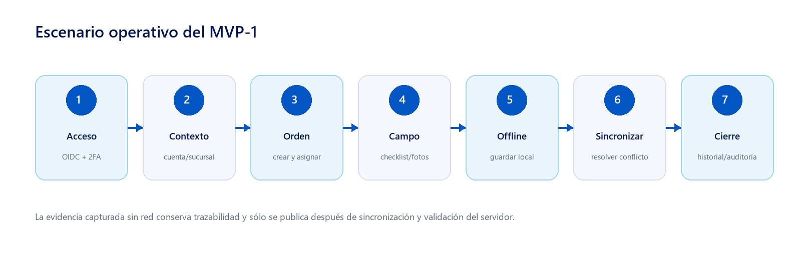
Figura 3. Flujo principal que debe quedar demostrable en el MVP-1.
- El usuario inicia sesión mediante Supabase Auth. Los roles críticos usan TOTP y el navegador sólo recibe una cookie BFF segura.
- Selecciona la cuenta y sucursal. El servidor valida que la relación continúe activa.
- Un propietario u operador autorizado crea la orden, selecciona máquina, prioridad, fecha y técnico.
- El técnico abre su lista asignada, descarga la tarea y ejecuta checklist, notas y fotografías.
- Si no hay red, la PWA conserva comandos pendientes y muestra límites de almacenamiento y estado local.
- Al reconectar, sincroniza de forma idempotente. Un conflicto no se sobreescribe silenciosamente; se resuelve con contexto.
- La orden cerrada aparece en historial con evidencia, responsables, tiempos y eventos de auditoría.

7.1 Resultado demostrable
Durante una demostración, el equipo deberá poder alternar entre escritorio y móvil, provocar una pérdida de red controlada, completar al menos una actividad offline, reconectar y comprobar que el historial del servidor conserva exactamente una operación y la evidencia correspondiente.

8. Arquitectura de solución en Vercel y Supabase
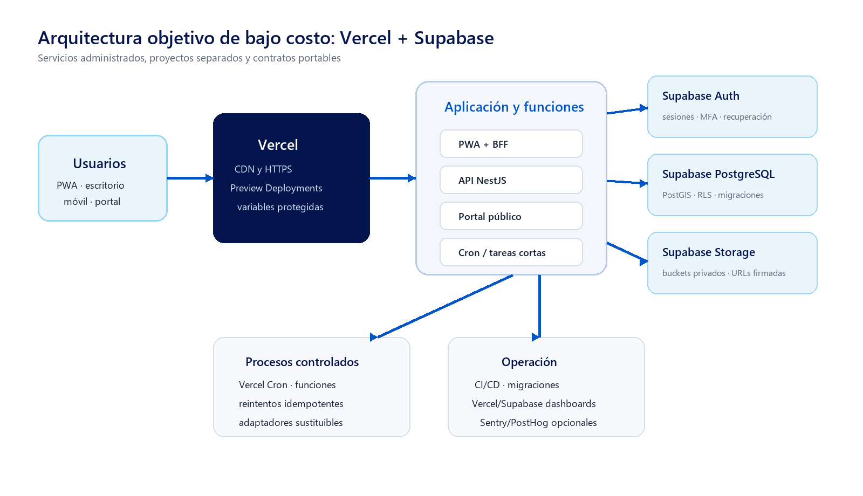
Figura 4. Línea base aceptada; cuotas, residencia y términos comerciales se verifican antes de producción.

8.1 Despliegues y servicios
Componente | Servicio propuesto | Responsabilidad
PWA + BFF | Next.js en Vercel | Interfaz privada, cookie segura y llamadas de usuario
API | NestJS en funciones Vercel | Negocio, autorización, persistencia y auditoría
Identidad | Supabase Auth | Credenciales, sesiones, recuperación y TOTP
Datos | Supabase PostgreSQL/PostGIS | Fuente de verdad, migraciones y RLS adicional
Objetos | Supabase Storage | Cuarentena, originales y URLs firmadas temporales
Asíncrono | Cron/funciones y adaptadores | Trabajos cortos e idempotentes; ampliar sólo con ADR
Operación | CI/CD y dashboards | Preview, promoción, cuotas, alertas y telemetría

9. Stack y estructura técnica
Capa | Tecnología
Runtime/lenguaje | Node.js 24 LTS · TypeScript estricto
Monorepo | pnpm workspaces · Turborepo
Web/PWA | Next.js · React · App Router · Dexie/IndexedDB
API/workers | NestJS · REST/OpenAPI
Persistencia | PostgreSQL/PostGIS · Prisma + SQL explícito
Pruebas | Vitest unitario · Playwright E2E/PDF · Testcontainers
Entrega | CI/CD · Vercel · Supabase CLI/migraciones
Observabilidad | OpenTelemetry · dashboards · Sentry/PostHog opcionales

9.1 Arquitectura de aplicación
Se adopta un monolito modular: un contrato de API independiente, módulos de dominio con límites explícitos y procesamiento asíncrono cuando aporta confiabilidad. No se justifican microservicios ni Kubernetes en el piloto.

9.2 Estructura de repositorio prevista
- apps/web — PWA privada y BFF.
- apps/api — API NestJS y contrato OpenAPI.
- apps/portal — portal público futuro.
- apps/worker y apps/pdf — procesamiento asíncrono y documentos.
- packages/* — dominio, autorización, UI, contratos, configuración y utilidades compartidas.
- infra/* — configuración declarativa, migraciones, entornos y políticas de despliegue.

9.3 Política de versiones
Fase 1 fijará versiones exactas en packageManager, runtime, imágenes y lockfile. No se usarán RC/beta/canary en componentes críticos. Parches críticos se aplicarán dentro de 72 horas cuando exista una corrección compatible.

10. Datos, seguridad e identidad

10.1 Identidad y sesión
Control | Valor propuesto
Protocolo | OIDC Authorization Code + PKCE mediante BFF
Access token | 5 minutos
Sesión inactiva | 30 min administración; hasta 8 h en campo con bloqueo/reauth sensible
Duración absoluta | 12 horas
Recordar dispositivo | Deshabilitado en piloto
2FA | TOTP obligatorio para ICE24 Admin, propietarios, responsables sanitarios y publicadores
Recuperación | Enlace de un uso; casos excepcionales con dos personas y auditoría

10.2 Invariantes de datos
- Todas las entidades de negocio quedan vinculadas al tenant/cuenta aplicable.
- Los identificadores de cliente para sincronización permiten idempotencia y detección de duplicados.
- Los objetos binarios no se almacenan en PostgreSQL; sólo metadatos y referencias.
- Los originales privados no se convierten en públicos por compartir un enlace interno.
- Auditoría append-only para acciones relevantes; datos restringidos no aparecen en logs.
- PostGIS y las reglas geoespaciales permanecen bajo SQL explícito cuando Prisma no alcanza.

10.3 Defensa en profundidad
Cookie HttpOnly/Secure/SameSite, CSP y cabeceras, validación de entrada, autorización por comando, variables protegidas por entorno, RLS como defensa adicional, cifrado administrado, escaneo antimalware, mínimo privilegio y pruebas negativas por cuenta, acción, ámbito y sensibilidad.

11. Offline, archivos, observabilidad y continuidad

11.1 Modo offline
Condición | Respuesta esperada
Red estable | Operación completa
Alta latencia | Feedback visible y cargas reanudables
Pérdida intermitente | Reintentos idempotentes y estado visible
Sin red | Sólo tareas de mantenimiento previamente sincronizadas
Límite local | 7 días, 50 tareas, 200 fotos o 1 GB; advertencia al 80%

11.2 Ciclo de archivos
- Carga a bucket privado de cuarentena mediante autorización temporal.
- Un adaptador antimalware todavía por seleccionar analiza la cuarentena; fallo o timeout mantiene el archivo bloqueado.
- Sólo un resultado limpio permite promoción a originales/derivados.
- Descargas con URLs firmadas de corta duración; exportaciones generadas por tiempo limitado.

11.3 Operación y continuidad
Indicador | Objetivo
Disponibilidad privada | 99.5% mensual
Lectura API común | p95 <= 500 ms
Escritura API común | p95 <= 800 ms
LCP principal | p75 <= 2.5 s
Datos transaccionales | RPO 15 min · RTO 4 h
Restauración | Prueba trimestral antes de disponibilidad general

12. Entornos, costos y despliegue
Entorno | Uso | Datos y aislamiento
Local | Desarrollo | Sintéticos · PostgreSQL/Supabase local o proyecto controlado
CI | Pruebas efímeras | Fábricas y sintéticos · dependencias aisladas
Preview | Validación por cambio | Vercel Preview · sin secretos productivos
Staging | Pruebas de release | Proyectos Vercel/Supabase no productivos
Production | Piloto y operación | Proyectos productivos separados · mínimo privilegio

12.1 Estrategia de despliegue
- CI valida formato, tipos, pruebas y contratos antes de crear un Preview Deployment.
- Staging y producción usan proyectos Vercel y Supabase separados y variables protegidas.
- Las migraciones PostgreSQL se versionan y se promueven con revisión humana.
- Trabajos largos, colas persistentes o nuevos servicios requieren prueba de límites, presupuesto y ADR.
- Ningún entorno puede cambiar automáticamente a un plan que exceda el monto autorizado.

12.2 Implementación del presupuesto aceptado
Límite aprobado
El gasto fijo operativo, incluidas las herramientas de desarrollo consideradas, no puede superar $2,000 MXN al mes. Stripe se controla y reporta aparte como costo variable por transacción.
Concepto | MVP / inicio | Producción comercial | Control
Herramienta IA | $350–400 MXN/mes | $350–400 MXN/mes | Incluida en el tope
Vercel | Hobby · USD 0 | Pro · ~ $350 MXN/mes | Cambiar al monetizar o por licencia
Supabase | Free · USD 0 | Pro · ~ $450 MXN/mes | Escalar por capacidad, continuidad o seguridad
Dominio/DNS | ~ $250 MXN/año | ~ $250 MXN/año | Renovación anual; DNS gratuito cuando aplique
Correo y monitoreo | Capas gratuitas | USD 0–20/mes | Usar sólo el remanente aprobado
Stripe | Sin costo fijo | 3.6% + $3 MXN/transacción | Variable; conciliación y webhooks
Con las referencias aceptadas, la base fija comercial de herramienta IA, Vercel Pro, Supabase Pro y dominio prorrateado es de aproximadamente $1,171–1,221 MXN al mes. Queda un margen aproximado de $779–829 MXN antes de impuestos, variación cambiaria, correo pagado, monitoreo o consumo extraordinario. Es una estimación de control, no una cotización.

12.3 Controles FinOps
- Alertas al 50%, 80% y 100% del tope: $1,000, $1,600 y $2,000 MXN.
- Revisión mensual por ambiente, proveedor, anomalías, proyección y capacidad.
- Todo proveedor nuevo o plan pagado debe demostrar costo total y caber dentro del remanente.
- Superar $2,000 MXN requiere aprobación previa; no se sacrifica seguridad, auditoría ni continuidad para ahorrar.
Estado de implementación
Implementado documentalmente: ADR-015 aceptado, proveedores, tope, alertas y reglas de escalamiento definidos. Pendiente operativamente: verificar precios y licencias, crear cuentas/proyectos, configurar alertas y aprobar privacidad. No se ha aprovisionado infraestructura ni generado gasto.

13. Calidad y criterios de aceptación

13.1 Pirámide de pruebas
Nivel | Herramienta | Cobertura mínima
Unidad | Vitest | Dominio, políticas, validaciones y adaptadores
Integración | Vitest + Testcontainers | PostgreSQL/PostGIS, repositorios, migraciones y colas
Contrato | OpenAPI | Compatibilidad web/API y errores estables
E2E | Playwright | Acceso, orden, offline, sincronización, conflicto y auditoría
Seguridad | Automatizada + revisión | Autorización negativa, sesiones, archivos y secretos
Accesibilidad | Automatizada + manual | WCAG 2.2 AA en flujos MVP-1

13.2 Definition of Done del primer flujo
- Historia trazada a requisito y criterio de aceptación.
- Pruebas positivas y negativas por acción, cuenta, ámbito y sensibilidad.
- Telemetría útil sin datos restringidos.
- Manejo de error, reintento e idempotencia demostrado.
- Accesibilidad por teclado, lector, contraste y tamaño táctil.
- Documentación y runbook actualizados; rollback probado cuando aplique.
- Despliegue en development mediante pipeline, sin secretos en Git.

13.3 Compatibilidad
Nivel A: Chrome y Edge actuales en Windows 11, Safari actual en macOS, Chrome Android 11+ y PWA en las dos versiones mayores actuales de iOS. Se difieren modo oscuro y densidad configurable; no se difieren contraste, foco, zoom ni tamaño táctil.

14. Estado de Fase 0 y gates
Tarea | Entregable | Estado | Gate
F0-01 | RACI | En revisión | Nombres y aceptación
F0-02 | MVP web | En revisión | Dirección/Producto
F0-03 | Decisiones | En curso avanzado | Resolver P0/P1
F0-04 | Plataforma | Aceptada | Residencia/términos comerciales
F0-05 | SLO/continuidad | En revisión | Operación/Seguridad/Legal
F0-06 | Stack/Vitest | Lista para adopción | Lockfile en Fase 1
F0-07 | Identidad | En revisión | PoC Supabase Auth/recuperación
F0-08 | Autorización | En revisión | Validación por dominio
F0-09 | Códigos/folios | En revisión | Spike en Fase 1
F0-10 | Formatos Excel | Bloqueada | 3 archivos reales anonimizados
F0-11 | Plantillas | Bloqueada | Manuales/plantillas aprobadas
F0-12 | Sanidad/jurídico | Bloqueada | Dictamen de responsables
F0-13 | Proveedores | En revisión | Cuentas/cuotas/presupuesto
F0-14 | Soporte | En revisión | Dispositivos del piloto
F0-15 | Incidentes | En revisión | Guardia/canales reales
F0-16 | Backlog | Terminado documentalmente | Orden de releases
Próximo gate recomendado
Nombrar la RACI, aprobar el MVP-1, abrir los proyectos no productivos dentro del presupuesto y ejecutar Fase 1 con datos sintéticos. En paralelo, cerrar privacidad, Excel, manuales y dictámenes externos.

15. Riesgos, bloqueos y decisiones abiertas
Riesgo o bloqueo | Impacto | Tratamiento recomendado
Excel reales no disponibles | No se validan layouts ni reglas de importación | Recibir 3 muestras anonimizadas y construir fixtures versionados
Plantillas aprobadas ausentes | No se puede automatizar documentación regulada | Catálogo y responsables por plantilla antes de MVP-2
Dictamen sanitario/jurídico pendiente | No publicar ni fijar retenciones definitivas | Taller y aprobación registrada
Vercel/Supabase: cuotas y licencia | Producción podría exceder límites o términos | Verificar precios, uso comercial y alertas antes del alta
Antimalware sin proveedor | Los archivos no pueden salir de cuarentena | Seleccionar adaptador compatible con privacidad y presupuesto
Conectividad/dispositivo real | Offline podría fallar en campo | Inventario de hardware y pruebas con red degradada
Proveedor correo/mapas | Costo y transferencia de datos | Adaptadores, cuotas, DPA y minimización
Expansión prematura | Retraso del valor principal | Proteger alcance MVP-1 con gates por evidencia

15.1 Decisiones que deben cerrarse primero
- Personas responsables en la RACI y dueños de guardia/recuperación.
- Aprobación formal del alcance, métricas y cuenta piloto.
- Alta y facturación de Vercel/Supabase, dominio y alertas presupuestarias.
- PoC de Supabase Auth y política de sesión de campo.
- Clasificación/retención aprobada y reglas de privacidad.

16. Ruta recomendada
La mejor ruta para llegar a una aplicación web funcional es mantener el foco en la rebanada vertical de mantenimiento y desplegar continuamente desde Fase 1.
Paso | Resultado | Gate de salida
1. Gobierno | RACI, MVP y presupuesto aprobados | Responsables y autoridad explícita
2. Fundación | Monorepo, CI, Preview Vercel, Supabase y observabilidad mínima | Build/test/deploy reproducible
3. Identidad | Supabase Auth, BFF, contexto y autorización base | Pruebas negativas y recuperación
4. Núcleo | Cuenta, sucursal, máquina y asociaciones | Separación tenant demostrada
5. Flujo MVP | Orden, checklist, fotos, offline, sincronización e historial | E2E completo en staging
6. Piloto | Producción, usuarios reales, soporte y métricas | Gates de seguridad/privacidad cerrados
7. Expansión | MVP-2 técnico-sanitario | F0-10, F0-11 y F0-12 cerradas

16.1 Primer incremento de implementación
- Crear apps/web y apps/api con endpoint de salud y página de acceso provisional.
- Configurar Vitest, Playwright, lint, typecheck y pipeline de CI.
- Configurar proyectos no productivos de Vercel/Supabase y publicar el primer Preview Deployment.
- Incorporar contrato OpenAPI, telemetría y manejo de errores desde el primer endpoint.
- Usar sólo datos sintéticos hasta que el gate de producción esté aprobado.
Criterio de avance
Una URL accesible no es el MVP terminado; es el primer peldaño. La primera versión se considera funcional cuando el flujo de mantenimiento completo —incluido un tramo offline— se demuestra, audita y puede operar con seguridad en la cuenta piloto.

Anexo A. Registro de decisiones vigentes
ADR | Decisión | Estado
ADR-015 | Vercel, Supabase, entornos y tope de $2,000 MXN/mes | Aceptada para implementación
ADR-016 | Stack, Node 24 LTS y Vitest | Aceptada para Fase 1
ADR-017 | Supabase Auth, BFF, 2FA, recuperación y sesiones | En revisión
ADR-018 | SLO, continuidad y retención provisional | En revisión
ADR-019 | Supabase Storage, antimalware, Resend y Mapbox | En revisión de costo/privacidad
ADR-020 | Identificadores y folios | En revisión; validación en Fase 1

Anexo B. Documentos fuente
Este informe sintetiza los archivos versionados del repositorio; ante una diferencia, prevalece la fuente específica más reciente y la decisión aprobada por su responsable.
- context/ICE24_OS_Documento_Maestro_Requerimientos_v1.0.md
- context/ICE24_OS_PRD_v1.0.md
- context/ICE24_OS_TRD_v1.0.md
- context/Architecture.md · Database.md · API.md · AppFlow.md · UI_UX.md
- context/Implementation_Plan.md · PROJECT_RULES.md · TASKS.md
- context/SaaS_Budget_Limits_Architecture.md
- docs/product/* · docs/decisions/* · docs/backlog/* · docs/tasks/*

Anexo C. Notas de interpretación
- Las cifras de costo son límites de control, no cotizaciones comerciales.
- La capacidad del piloto no es un límite comercial codificado.
- Las pantallas son conceptos de diseño; el detalle final se valida con prototipo y usuarios.
- Los valores de retención permanecen provisionales hasta dictamen legal y sanitario.
- La fecha de estado de Fase 0 en su fuente es 17/08/2026; este documento tiene corte al 18/08/2026.

